Київський національний університет імені Тараса Шевченка

Факультет комп’ютерних наук і кібернетики

Звіт

з лабораторної роботи №1

з моделювання складних систем

Варіант 4

Виконав:

Студент групи ІПС-31

Вербицький Артем Віталійович

Київ

2024

1. **Постановка задачі**

Нехай є дискретна функція , що подана у вигляді значень у i-й момент часу.

Потрібно визначити модель в класі функцій



для спостережуваної дискретної функції ,  0.01, інтервал спостереження ,  5.

Для цього виконуємо дискретне перетворення Фур’є для дискретної послідовності 



Далі потрібно визначити за модулем дискретного перетворення Фур’є (далі – модуль ДПФ) частоти із найбільшим вкладом. Для цього визначаємо момент, у який модуль ДПФ приймає найбільше значення, тобто є локальним екстремумом. Позначимо такі моменти через *k*.* Щоб знайти саме частоти із найбільшим вкладом, які позначимо через *f\**, потрібно виконати множення *f* = k\** f *= k* / T .*

Знайшовши частоти із найбільшим вкладом, можна приступати до безпосереднього визначення невідомих параметрів *a*i *, i = k+1.* Для їх визначення застосовуємо метод найменших квадратiв. Для цього записуємо функцiонал похибки:

Параметри *a*i , i = 1, 2, . . . , k + 1 шукаємо з умови:

Для цього записуємо систему рiвнянь:

Ця система є системою лiнiйних алгебраїчних рiвнянь. Розв’язавши цю систему одним з вiдомих методiв, знаходимо *a*i , i = 1, 2, . . . , k+1.

1. **Хід роботи**

Програмна реалізація виконана мовою Python.

Почнемо з ініціалізації всіх необхідних параметрів:

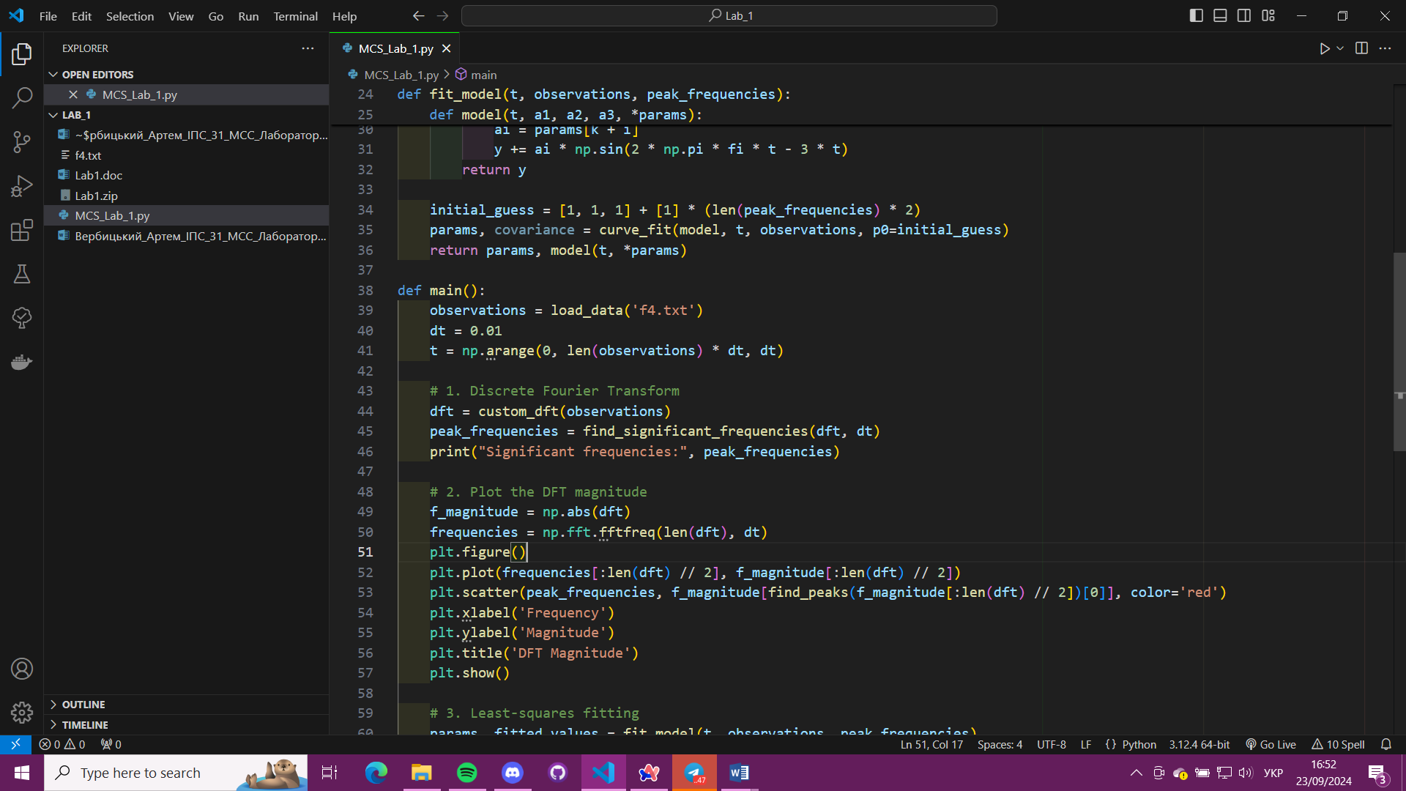

Виконуємо дискретне перетворення Фур’є й знаходимо і виводимо локальні максимуми (суттєві частоти). При цьому ми виводимо лише першу половину спектру, адже у дискретному перетворенні Фур’є він є симетричний:

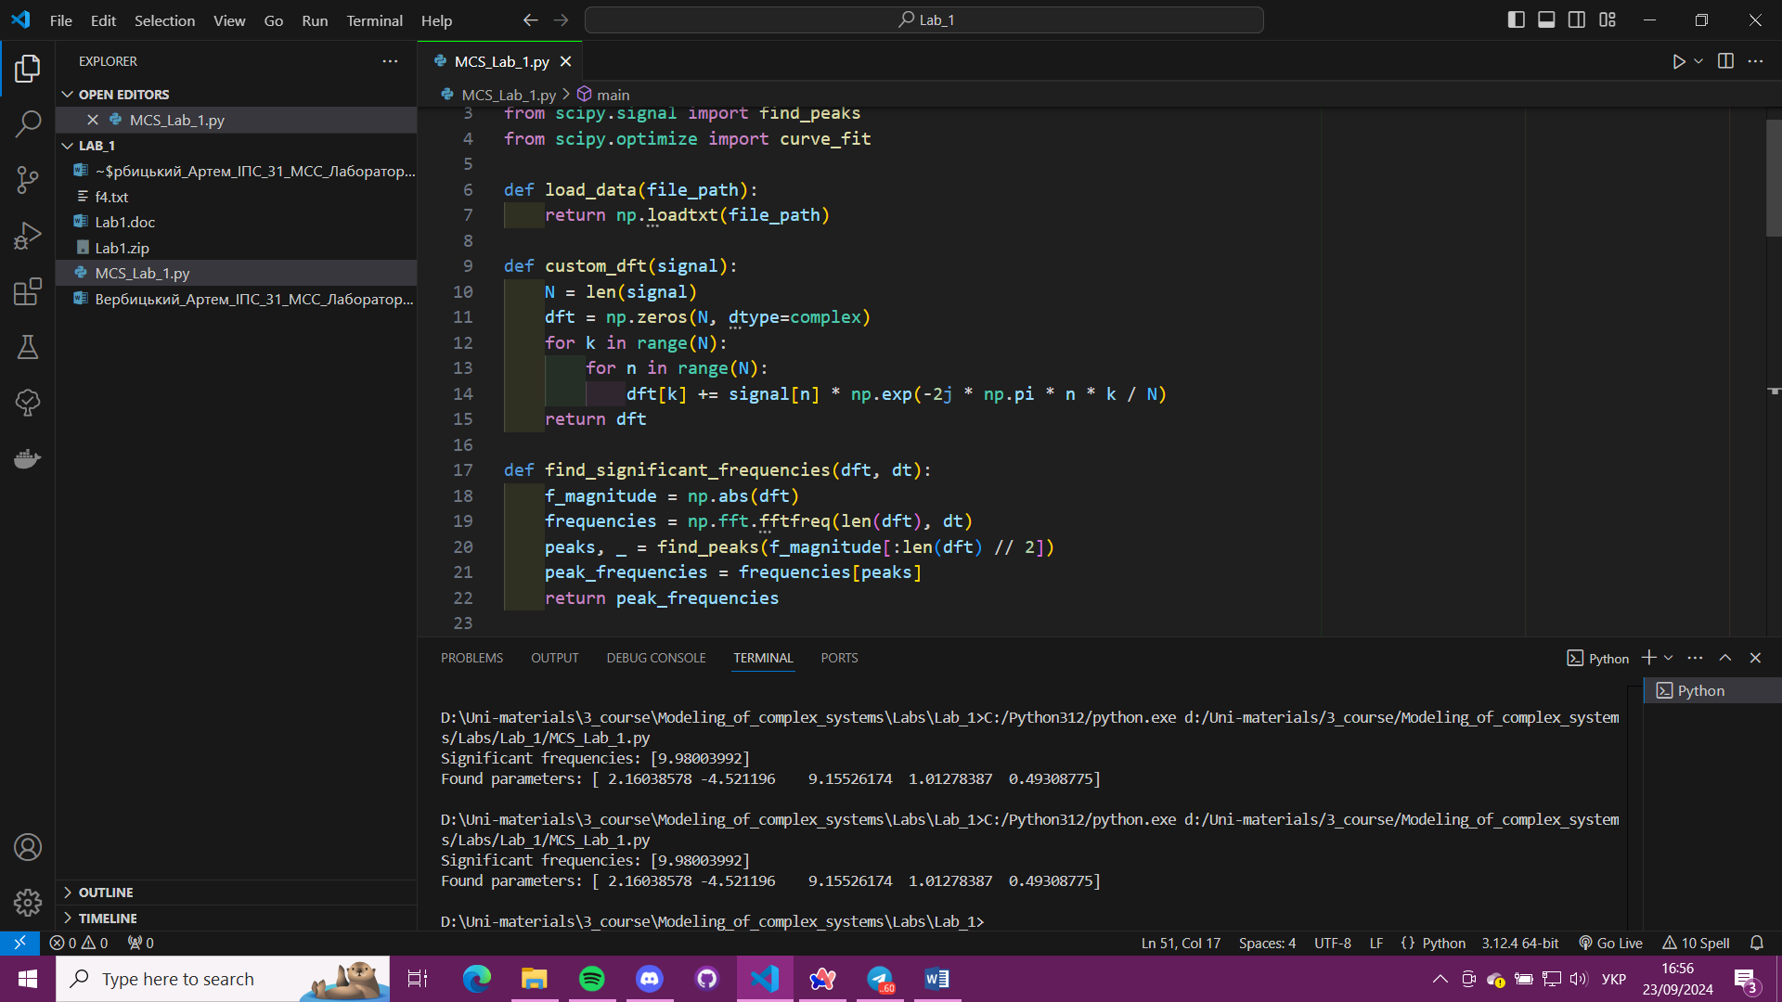

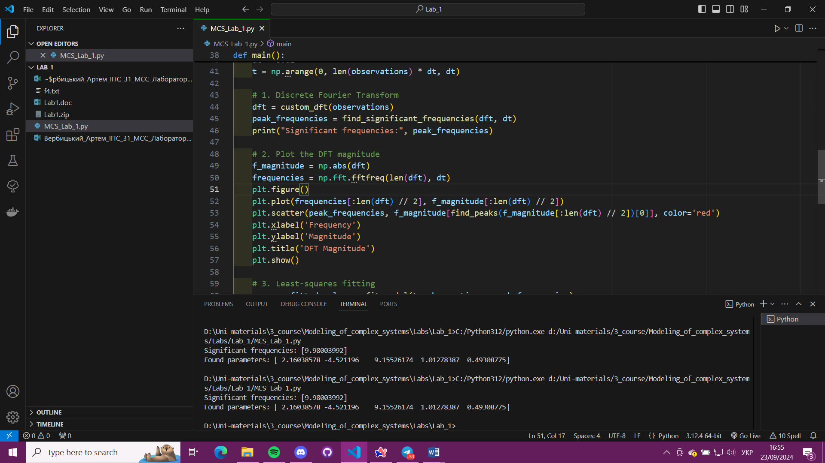

Будуємо графік:

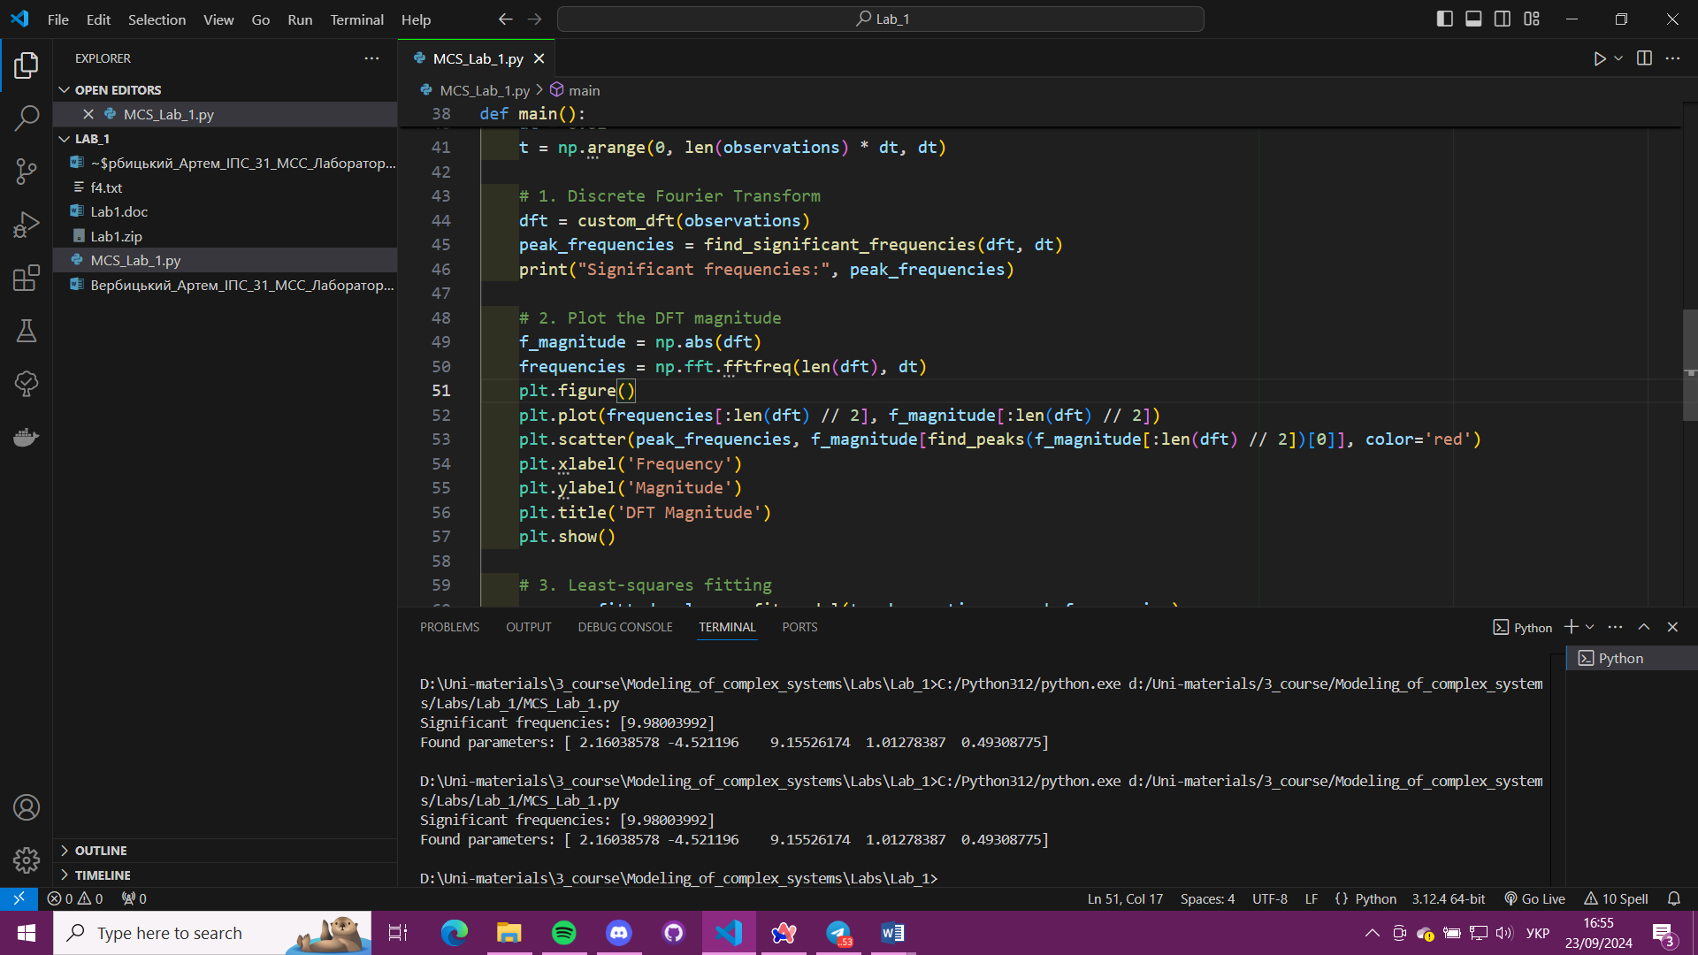

У висновку отримали:

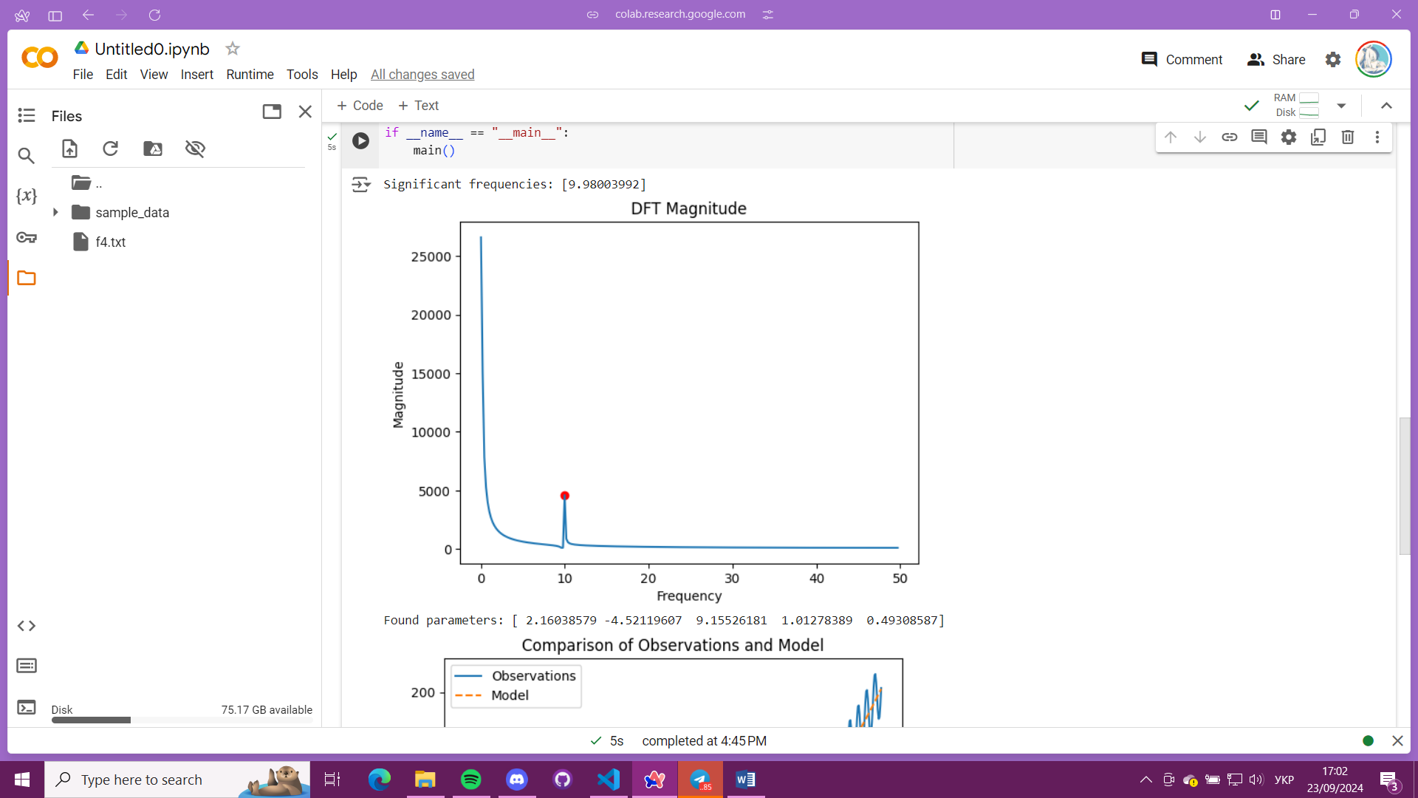

Маємо єдиний значущий вклад частоти 9.98 Гц (близьке до 0 значення ігноруємо, так як це поліноміальний вклад).

Приступаємо до визначення невідомих параметрів методом найменших квадратів:

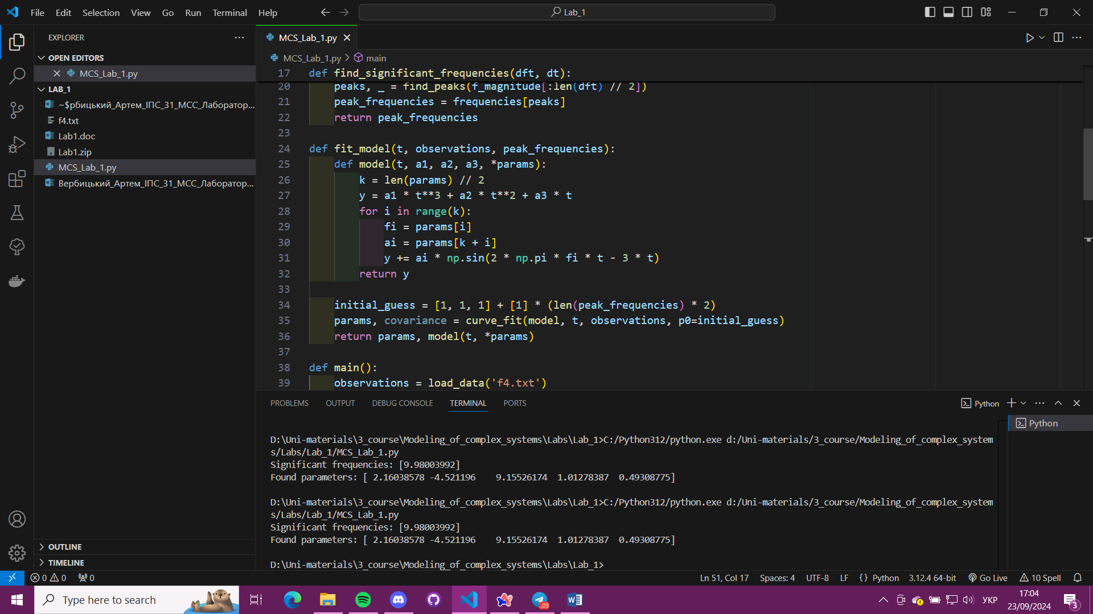

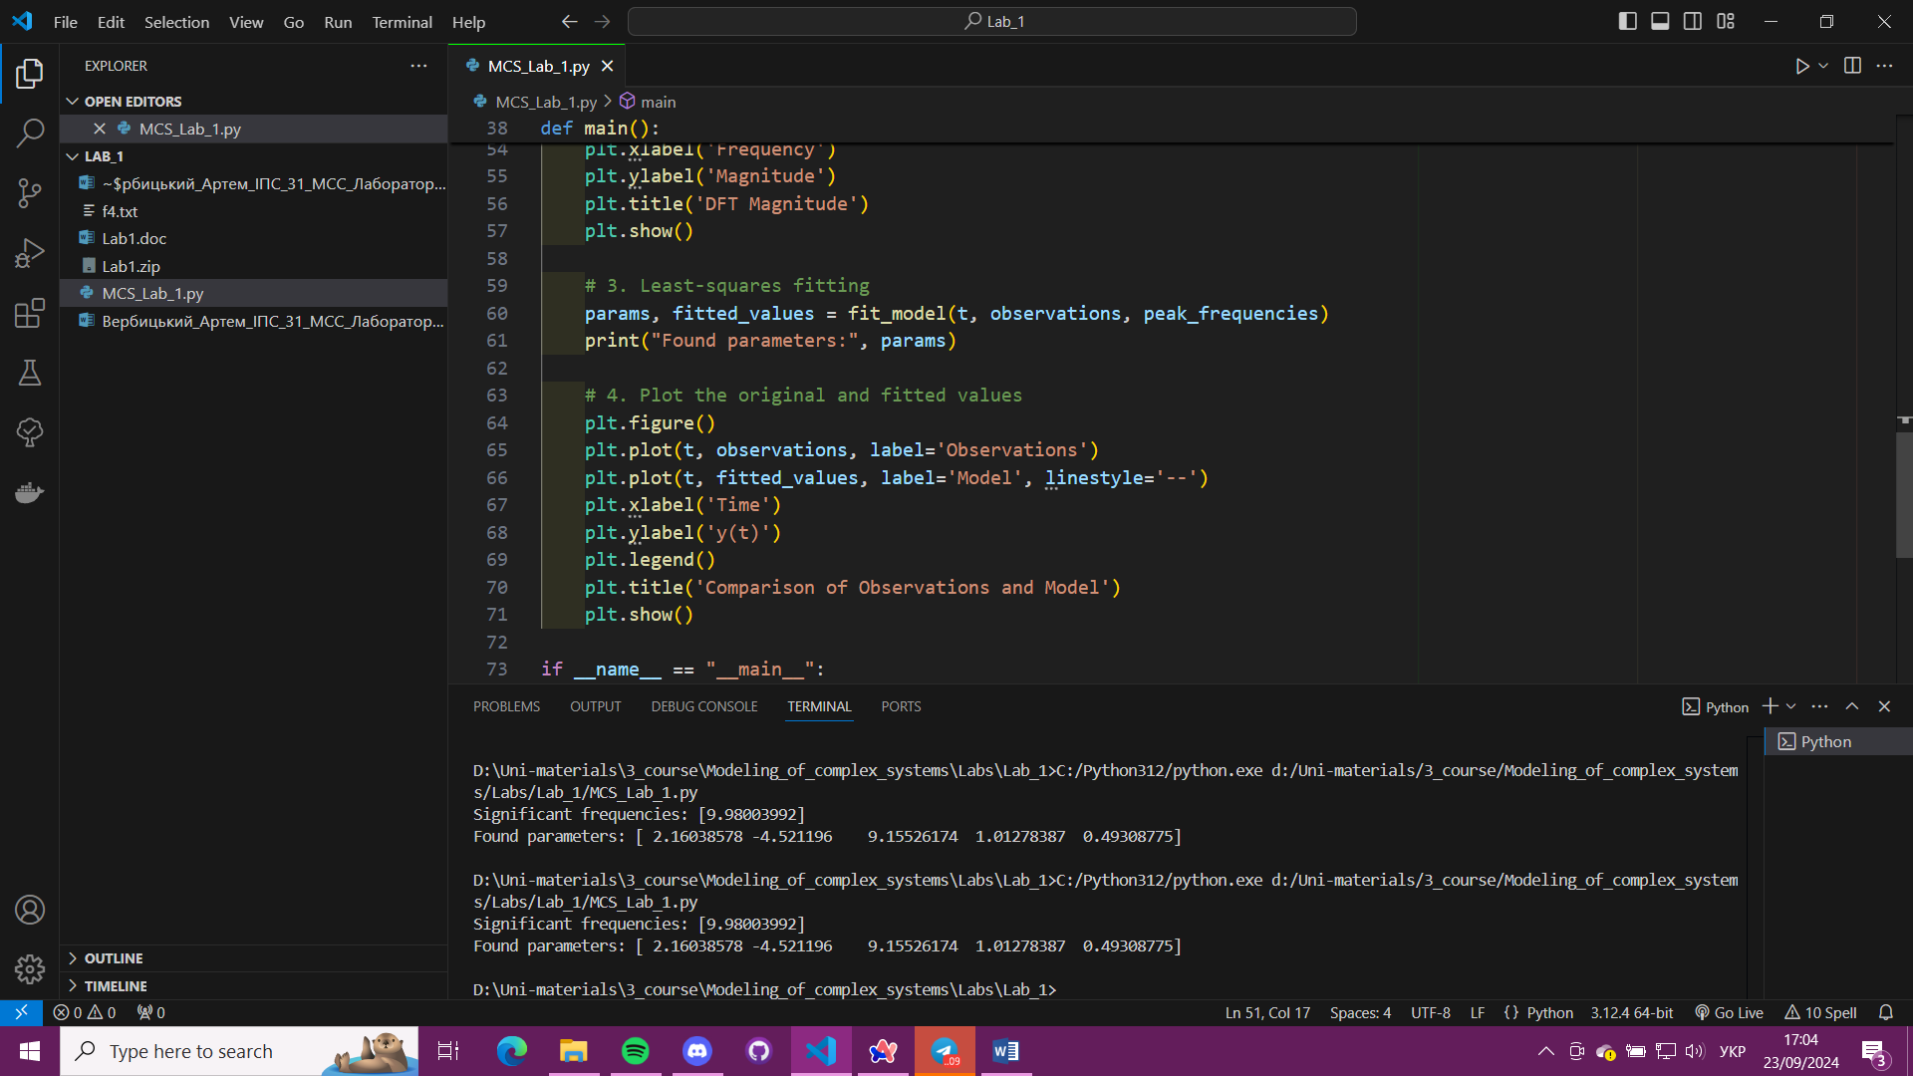

Отримуємо:

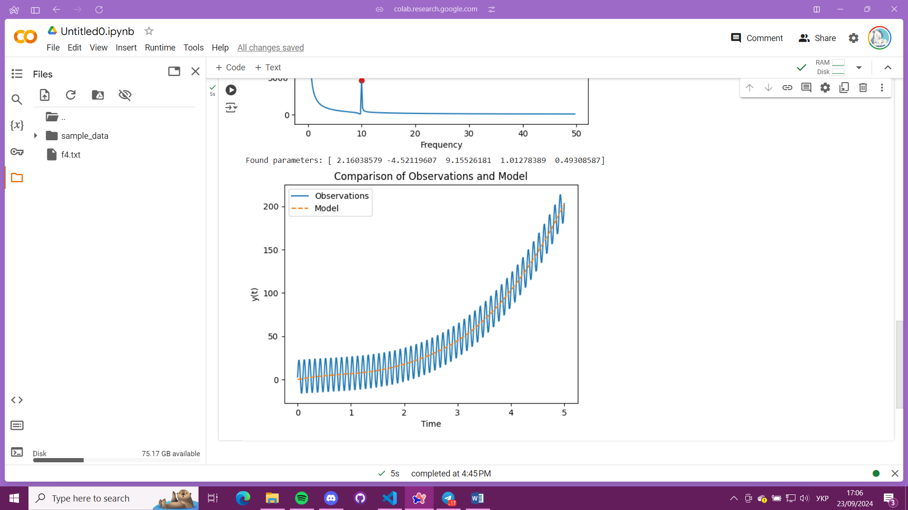

І нарешті, отримуємо апроксимовану функцію, будуємо її графік та моделі:

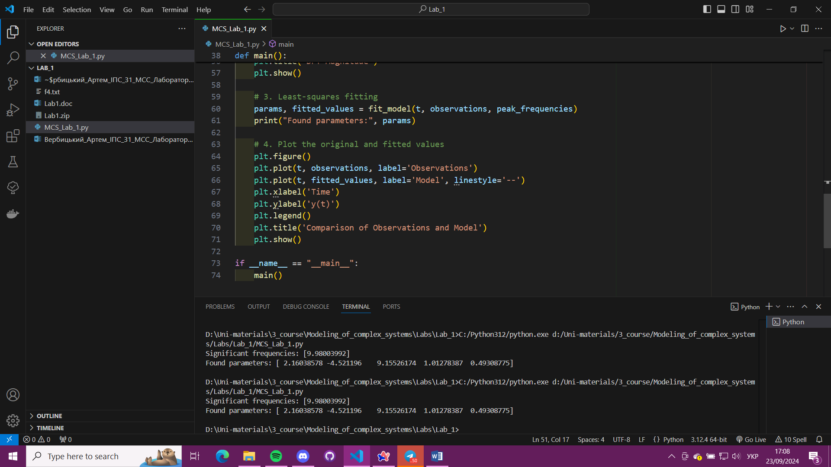

Отримуємо:

